a energia tem muitas faces
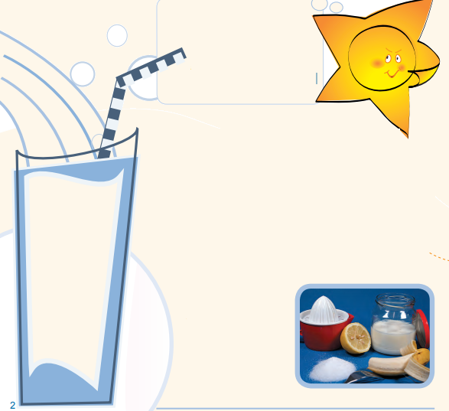
Experiência:
Bebida energética
De que vai precisar?
• copo ou jarra com tampa de rosca
• 1/4 L de leite
• 1 banana pequena
• 1 colher de chá de suco de limão
• Açúcar à vontade
• prato e garfo
Como fazer isso?
Descasque a banana, corte-a
pedaços e use um garfo para
amassá-la em um prato, adicione
suco de limão e leite.
Então, despeje a mistura
de banana em uma jarra ou em um
copo, feche-o bem e agite
vigorosamente. Você pode até
cantar sua música favorita
enquanto chacoalha!
A bebida energética deve ficar
bem espumante.
Eu sou a fonte mais importante de
energia para todos vocês no planeta
Terra! Eu posso estar a 150 milhões
de quilômetros de distância de você
mas meus raios alegram você, ajuda as plantas crescerem e minha energia solar produz eletricidade .
Eu sou multi-talentoso!

O que é energia, na verdade?
O dia todo você está absorvendo e consumindo energia em diferentes maneiras. A energia está disponível em muitas formas diferentes: beber um shake doce de banana lhe dará a energia que o seu corpo precisa para brincar ou estudar.
Sentir fome é o aviso de que você precisa estocar energia novamente. Não é possível viver sem energia.
A energia não desaparece, é apenas convertida em outra forma. Por exemplo, a corrente que flui em uma lâmpada elétrica é convertida em energia luminosa. Mas parte dessa energia é perdida porque a lâmpada também é aquecida e isso não é transformado em luz.
Nossa terra é habitada por mais de sete bilhões de pessoas. Um quinto delas ainda tem que viver sem eletricidade. Você consegue imaginar uma vida sem eletricidade? Todos precisam de luz elétrica, na geladeira ou para assistir à TV.
Como o número de pessoas neste planeta está aumentando constantemente de ano para ano, é óbvio que a necessidade de energia também está aumentando.
Como a eletricidade entra em nossas casas? A eletricidade é produzida em usinas e transportada para as cidades usando longos cabos de energia. É então distribuída para as casas por estações de transformadores e caixas de junção.
Da próxima vez que você for passear, veja se consegue identificar as caixas de junção em sua rua!

PROPOSTA:
1. Leia o texto com muita atenção!
2. Leia-o pela segunda vez, desta vez grifando com marca texto as palavras mais importantes.
3. Em seguida, preencha a grade do caça-palavras com as palavras em destaque.
CAÇA-PALAVRAS
O jogo de caça-palavras, ou sopa de letras, é um passatempo feito com letras arranjadas, algumas formando palavras, em uma grade quadrada. O objetivo do jogo é encontrar e circundar as palavras escondidas na grade tão rapidamente quanto possível.

4. Preencha os quadros que sobraram com letras aleatórias.
5. Com um lápis de cor ou grifa texto, destaque as palavras do texto que você inseriu na grade.

CAÇA-PALAVRAS

